SOLICITUD RESERVA ALOJAMIENTO CONGRESO

XI REUNIÓN DEL CAPÍTULO ESPAÑOL DE LA SOCIEDAD EUROPEA DE BIOMECÁNICA
Universidad de Zaragoza – 23-24 de Octubre de 2022

DATOS PERSONALES
Apellidos:………………………………….…………………………………………..……..….. Nombre:……..……………..………...………...
DNI:…………………….……… Dirección:……………………………….……………………………………………………………………………...
CP:………...…… Población:…………………….………..……..……………………….Provincia:………………………………………………
NºTfno:………..………… Tfno.Móvil:……………..…………Email:……………………………………………………………………………..
Datos completos para la factura (Entidad/Empresa/Persona física, domicilio, población CP y NIF/CIF)
Si los datos son los mismos que los indicados anteriormente no es necesario volverlos a poner:
……………………………………………………………………………………………………………………………………………………………………………………………………………………………………………………………………………………………………………………………………………...

HOTELES SELECCIONADOS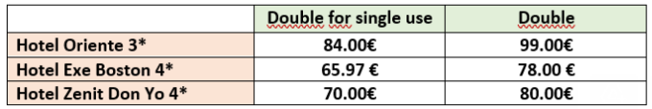

*Precios por habitación y noche en alojamiento y desayuno. IVA incluido
*Cupo limitado de habitaciones.

Fecha de entrada Hotel: ….../…... Fecha de salida Hotel: ….../…... Nº noches: ……... Nº habitaciones: ………….
Hotel elegido: …………….………..……………………. Tipo habitaciones: ………..………… Nº total personas: …….…………
Importe total reserva: ……………………………………EUR

FORMAS DE PAGO
□ Tarjeta de crédito
Autorizo a cargar el importe anteriormente indicado, “IMPORTE TOTAL” en mi tarjeta de crédito VISA/MASTERCARD/4B
Titular de la tarjeta:
Nº Tarjeta: Caducidad:
………………, a….de………. de 2.0…. Firma Titular:

Para formalizar la reserva de alojamiento deberá enviar esta solicitud debidamente cumplimentada vía email a doe@avoristravel.com indicando en asunto el nombre del congreso y del participante.
Una vez recibido el email de petición, le confirmaremos misma vía la reserva y la fecha límite de pago.

